

|  |
| --- |
| **Олефіренко Н.Г.,**  учитель Абазівської  ЗОШ І-ІІІ ступенів  Полтавської районної ради  Полтавської області |

**Тема:** **Інтер’єр – портрет епохи. Практичне завдання: «Моя кімната»**

**Мета:** Ознайомити учнів з поняттям «інтер’єр», формувати навички зображення закритого простору, застосовуючи закони лінійної перспективи; розвивати точність, художній смак; виховувати естетичне сприйняття навколишнього світу через світ предметів.

**Обладнання:** мультимедійна презентація, схеми виконання робіт.

**Хід уроку**

**І.Організація класу. Перевірка готовності учнів до уроку.**

**ІІ. Актуалізація опорних знань і вмінь**

* Які види перспективи ви знаєте?
* Що таке лінійна перспектива?

*(Паралельні прямі на малюнку будуть сходитися в одній точці. Чим далі знаходяться рівновіддалені один від одного предмети, тим тісніше вони будуть розташовуватися на малюнку. Геометричні форми, якщо ми дивимося на них прямо, не спотворюються, змінюються лише їхні розміри, причому пропорційно.)*

* Де застосовуються знання про перспективу?

**ІІІ. Оголошення теми та мети уроку**

Із законами лінійної перспективи ви ознайомились під час малювання вулиці. А тепер давайте на ці самі закони застосуємо під час малювання внутрішнього простору будівлі. Отож на уроці ми з’ясуємо поняття «інтер’єр», здійснимо уявну подорож в історію інтер’єру, навчимося будувати інтер’єр кімнати.

**IV . Вивчення нового матеріалу**

1. Ознайомлення з термінологією

* Що ви знаєте про інтер’єр?

***(Слайд 2)***

***Інтер'єр*** *- внутрішній простір будівлі або будь-якого приміщення.*

Інтер'єр як об'єкт архітектури дуже цікавий. Дві третини свого часу людина знаходиться у приміщенні. Це середовище суттєво впливає на неї. Митець не просто розробляє інтер’єр, він створює особливий світ. Завданням архітектури протягом всього її розвитку було створити усередині будівлі, в кожному приміщенні художньо-архітектурне середовище, яке відповідало б його практичному призначенню.

1. Дидактична гра «Про що розповідає інтер’єр» ***(Слайд 3)***

* Перед вами фотографії різних інтер'єрів. Про що вони вам можуть розказати?

**V. Сприймання творів мистецтва**

Насправді, дизайном, люди почали займатись дуже і дуже давно. Ховаючись від холоду, наші предки облаштовували печери і землянки, які були першими домівками. В цих домівках, вони, на рівні з предметами побуту, користувались власноруч створеними меблями.

Згодом, в цій елементарній архітектурі почали з'являтись вікна, розписи на стінах, і шкіри впольованих тварин на ліжку і табуретах. Власне це і є процесом оформлення інтер'єру. Звичайно, первісні люди не знали слова "інтер'єр", але процес його оздоблення актуальний і на сьогоднішній час.

Інтер’єр постійно удосконалювався і ускладнювався, але, безсумнівно, залишився дуже важливим у житті людини. Можна сказати, що створення інтер'єру - це своєрідна історія людства, в якій прослідковується розвиток окремих культур і їх інтеграція в інші. Ця історія розповідає нам про особливості різних епох, про віросповідання окремих народів і філософію світових імперій.

***(Слайди 4-6)***

Вже з того, що було накопичене століттями, кожний з нас облаштовує свій будинок так, як йому це зручно.

**VІ. Практична діяльність учнів**

1. Робота над формуванням навичок і вмінь.

Малювання інтер’єру потребує знання перспективи, уміння користуватися нею. Перш, ніж приступити до малювання кімнати, потрібно знайти місто, відкіля краще буде видно це приміщення.

***(Слайд 7)***

Існують різні види побудови інтер’єру.

Перспектива, у якій одну із стін зображують паралельно картині, називають **фронтальною.** Фронтальна перспектива найпростіша в побудові. Голо­вна точка сходження розташована на фронтальній стіні в місці перетину вертикальної осьової лінії картини з лінією горизонту. У такому випадку бічні стіни на малюнку будуть однакові.

Якщо треба побудувати зображення з більшим видом на праву половину інтер’єру, то точку сходження зсувають ліворуч від центру картини.

**Кутова** перспектива передбачає зображення двох стін, площини яких повернуті під певним кутом до картини . Така побудова перспективи інтер’єру має дві точки сходження.

Елементи інтер'єру — двері, вікна, класну дошку тощо малюють на другому етапі, враховуючи при цьому їх перспективні зміни. Лінії вікон, дверей, шафи, стола, якщо їх продовжити, мають також зійтися в тій точці сходження, що й лінії підлоги, стелі. Пропорції їх узгоджуються з основними вимірами інтер'єру (висота, ширина, глибина).

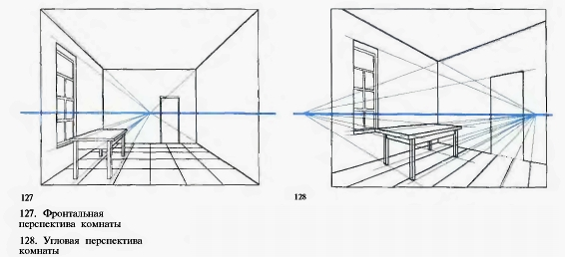

1. Аналіз картин визначних художників. **(Слайди 8-10)**

Спробуйте визначити вид перспективи на картинах художників.

1. 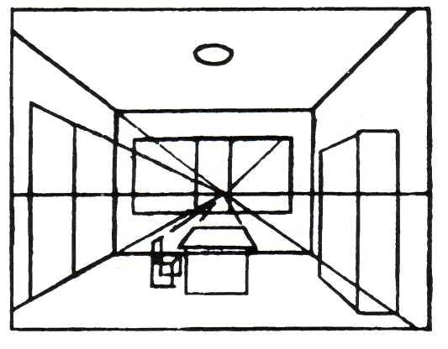Алгоритм виконання фронтального зображення інтер’єру

*Учитель на дошці пояснює поступову побудову фронтальної перспективи кімнати з розміщенням у ній меблів. Учні послідовно за вчителем виконують побудову інтер'єру у своїх альбомах.*

***(Слайд 11)***

1. Визначити лінію горизонту на площині майбутньої картини.
2. Визначити точку сходження, яка розташована посередині лінії горизонту.
3. У центрі на лінії горизонту зобразити фронтальну стіну.
4. Паралельні між собою лінії підлоги, стелі (перпендикулярні до картинної площини) йдуть до точки сходження на лінію горизонту.
5. Усі паралельні між собою лінії вікон, дверей (перпендикулярні до картинної площини) йдуть до точки сходження на лінії горизонту.
6. Усі вертикальні лінії свого напрямку не змінюють.
7. Меблі, що знаходяться в інтер'єрі, найкраще починати зображувати з нижньої основи, спочатку намічаючи усі ребра великої форми, щоб вони вписувались в інтер'єр і не «зависали» в просторі.
8. Завершіть малюнок олівцем, детально промалюйте перший план.
9. Практична робота учнів

**VІ. Підсумок уроку**

* Яку роль відіграє інтер’єр у житті людини?
* На що потрібно звертати увагу при зображенні інтер’єру?

***(Слайд 12)***